Relación de ejercicios de la unidad 5
- Realizar un script en el que el usuario introduzca un importe en pesetas y calcule el importe equivalente en euros, la página se llamara ejer5_1.html
- Crea una pagina llamada ejer5_2.html que pida al usuario una nota, en función del valor introducido nos mostara un mensaje,
Si la nota esta comprendida entre 5 y 10 ambos valores incluido, nos mostrara el mensaje ¡AROBADO!
Si la nota esta comprendida entre 0 y menor que 5, nos mostrara el mensaje ¡SUSPENSO!
En caso contrario Nota errónea

- Haz una página llamada ejer5_3.html, para ello utiliza la estructura de control switch. El ejercicio consiste pedir al usuario una nota, este redondea el valor introducido por el usuario y muestra los siguientes mensajes:

- Si la nota es menor que 0 ó mayor de 10, muestra el mensaje “Nota erronea”
- Si es de 5, aprobado
- Para el 6, bien
- En el caso de 7 ó 8 notable
- Para 9 ó 10, sobresaliente.
- Y por ultimo, para las calificaciones comprendida entre 0 y 4, mostrara el mensaje de suspenso.

Nota: para hacer el ejercicio debes de utilizar:
- El método round() del objeto Math.
Busca información en Internet sobre: el concepto de objeto y sobre el método round() del objeto Math.

- El script leerá una secuencia de números introducidos por teclado, calcula la suma y la media. (La secuencia terminará cuando el número introducido sea 0), la pagina se llama ejer5_4.html
Nota: utilizar el operador condicional ?

- Crea una página web llamada ejer5_5.html que lea una cadena de caracteres del teclado y la escribirá al revés:
Nota: para hacer el ejercicio debes utilizar:
- La propiedad length del objeto string.
- El método chartAt del objeto string.
Busca información en Internet sobre: el concepto de objeto y sobre la propiedad y el método indicados arriba.

- Escribe una pagina HTML llamada ejer5_6.html que lea tres números (Num1, Num2 y Num3) y visualice el mayor de los tres.

- Haz una página web llamada ejer5_7.html que contenga un script que cree una tabla con un color de fondo elegido por el usuario y escribirá un texto en ella con el color elegido por el usuario. Los colores y códigos son los siguientes:

 | Color | Código
TABLA | rosa (R)  azul claro (A) amarillo claro (Y) verde claro (V) | hotpink lightblue lightyellow lightgreen
TEXTO | rosa (R)  azul claro (A) amarillo claro (Y) verde claro (V) | Red  Blue  Bellow  green

Explicación: Si se teclea algún valor distinto a R, A, Y ó V se definirán estos colores por defecto, para la tabla lightgrey y para el texto black.
Ejemplo si elegimos como color de fondo azul claro y como color de texto azul, la salida generada es la siguiente:
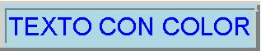

COLOR DE FONDO DE LA TABLA: lightblue COLOR DEL TEXTO : blue
- Haz una página web llamada ejer5_8.html que contenga un script que genere un número aleatorio entre 0 y 10. El usuario introducirá un número por teclado y el script comprobará si el número es mayor, menor o igual que el oculto. El usuario tiene 5 oportunidades para adivinar el número, si no lo adivina pierde.
Pantalla ejemplo:

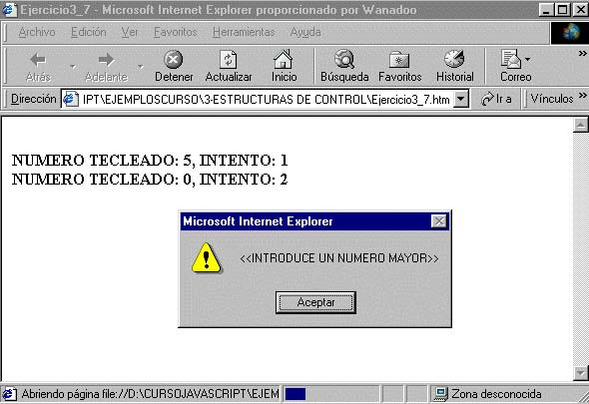
Nota: para hacer el ejercicio debes utilizar:
- Los método floor() y random() del objeto Math.
Busca información en Internet sobre: los métodos indicados arriba.

- Ejercicio de gestión de excepciones. Explica lo que hace la siguiente script:
